**双十一销量预测模型**

**数据探索**

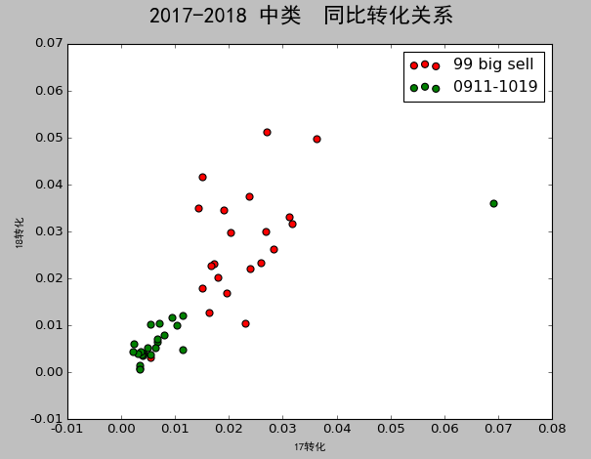

**同比模型**：2018双十一转化=1.217×去年双十一转化 - 0.0002

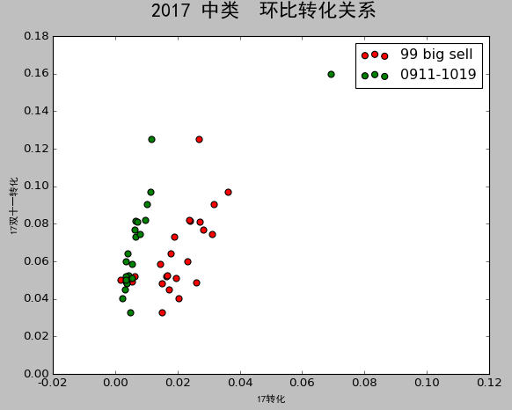**环比模型**：2018双十一转化＝2018年99转化*0.92+2018日常转化* 0.49+0.042

预测转化＝（同比预测转化＋环比预测转化）/2

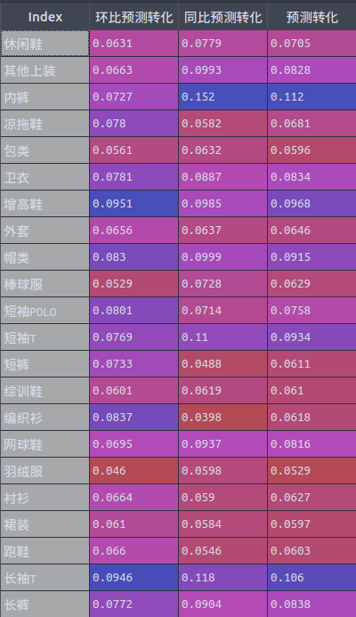

**流量预测算法[谨慎用]**

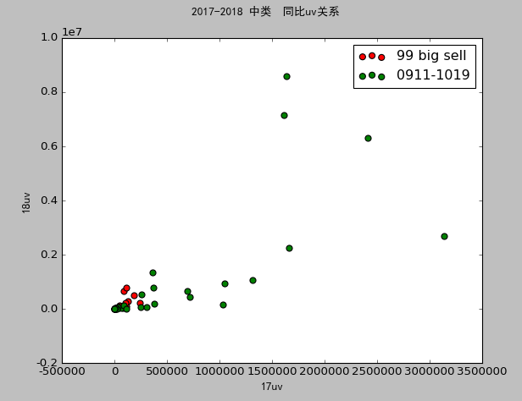

同比关系不稳定，暂时舍弃（去掉离群点或许可用，但数据量变少）

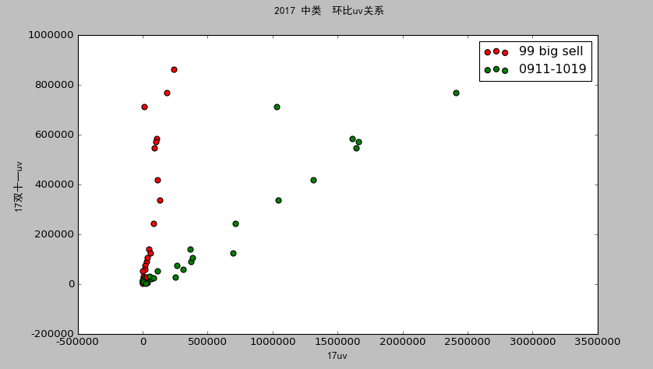

环比关系可用

模型１:2018双十一流量＝2018的99流量*3.6+40663.03

模型２:2018双十一流量=2018日常流量*0.31+11975

2018预测流量＝(模型１流量＋模型２流量)/2

**销量预测**

预测销量＝预测uv*预测转化

